**[Paese Italia Press - Periodico Europeo di Informazione](http://www.paeseitaliapress.it/" \o "Homepage)**

**Personalità della Cultura a Letino, splendido borgo del Matese, al 1° Festival internazionale**

*Hafez Haidar, Goffredo Palmerini, Tchiffi Zie Jean Cervais, Adolfo Giuliani, Fabio Andreotti tra gli insigniti*

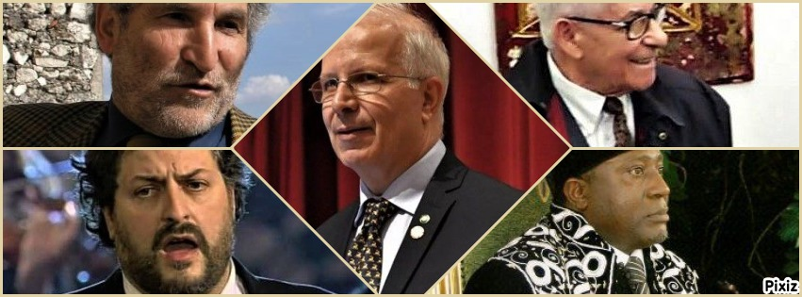  
  
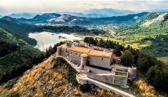

Immerso nel **Parco regionale del Matese**, lo splendido borgo di **Letino** (Caserta) vivrà tre giorni di respiro internazionale, dal 12 al 14 settembre, con gli eventi del **1° Festival Internazionale della Cultura**. **Oltre ad artisti, letterati, attori e musicisti, il Festival porterà a Letino, dall’Italia e dall’estero, insigni Personalità della cultura internazionale, del mondialismo, della solidarietà, del dialogo tra religioni, del giornalismo, dell’arte, del teatro, della musica e della letteratura, cui saranno conferiti riconoscimenti per la loro attività professionale e umanitaria.**

Tra gli insigniti**Hafez** **Haidar,** **docente di Letteratura araba all’Università di Pavia,**scrittore e poeta, candidato al Nobel per la Pace nel 2017 e nel 2018 e nel 2019 candidato al Nobel per la Letteratura, una delle voci più autorevoli nel dialogo interculturale tra cristianesimo e islam; **S.M.** **Tchiffi Zie Jean Cervais**, Segretario generale del Forum dei Sovrani e dei leader tradizionali dell’Africa, riconosciuto a livello internazionale come attivista umanitario e portavoce dello Sviluppo africano; **Cbohou Toudie Roger**, vicepresidente dell’Università Popolare delle Nazioni, responsabile delle relazioni internazionali presso l’Università Popolare di Milano, fondatore del Consiglio Economico Internazionale della nascente Diaspora Africana; **Goffredo Palmerini,** giornalista di testate internazionali e scrittore, studioso di emigrazione italiana e già vicesindaco dell’Aquila.

E ancora **Vladimiro Ariano**, rettore della libera Università di Scienze Sociali e del Turismo di Napoli e Segretario generale del neonato organismo internazionale per il miglioramento sociale e culturale dei Paesi africani; **Giovanni Brandi Cordasco** **Salmena** **di San Quirico**, giurista e ricercatore storico e sociale del Diritto nella sua continua aderenza alla realtà quotidiana; **Adolfo Giuliani**, fondatore negli anni 2000 a Napoli del movimento pittorico internazionale “Esasperatismo”; **Fabio Andreotti**, tenore e musicista di fama mondiale;**Luca Filippone**, presidente di Spoleto Festival Art; **Marcello Gentile -** **S.M. Don Marcello Maria I,** sovrano del Regno dei Santi Pietro e Paolo; **Sergio Camellini**, poeta e psicologo clinico.

Arte, poesia, teatro e musica saranno dunque stimolo di suggestioni nell’incantevole borgo montano del casertano - 1050 metri d’altitudine, un magnifico castello e le case affacciate sul lago -, che per il suo futuro ha deciso d’investire nella creatività e nella cultura, con lungimirante scelta dell’amministrazione comunale guidata dal sindaco **Pasquale Orsi**. Il Festival è stato ideato ed organizzato dai **poeti Gino Iorio** e **Anna Cappella e dal critico d’arte Carlo Roberto Sciascia, creando un sapiente intreccio di eventi.**

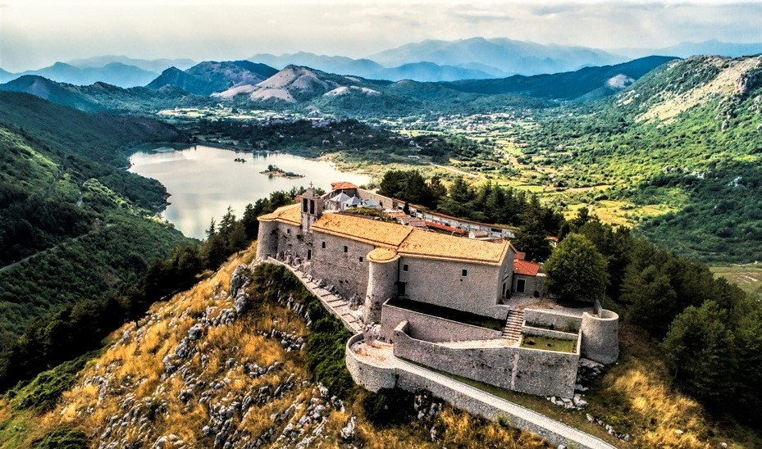Le manifestazioni inizieranno il pomeriggio di giovedì 12 settembre, alle ore 16, con il vernissage della Mostra d’arte contemporanea, curata dal critico **Carlo Roberto Sciascia**. Venerdì 13, alle 15, verrà **scoperta la Stele in pietra lavica** che porta incisa la lirica *Letino*, composta dal poeta **Gino Iorio**, premiato con medaglia di bronzo dal Presidente del Senato nell’ambito del Concorso nazionale di Poesia “Vittorio Alfieri” di Asti. Seguirà quindi la cerimonia di conferimento delle **onorificenze** **a ben 74 talenti** della cultura mondiale, protagonisti in Campania, in Italia e nel mondo.

Presenteranno il Festival Internazionale della Cultura i giornalisti **Ilva Primavera**, **Antonio Miele**, **Vincenzo Pietropinto**. Gli arrangiamenti musicali che faranno da colonna sonora all’evento saranno interpretati, **Venovan**, **Antonio Lieto** e **Vincenzo Tagliaferri** e dal belcanto del tenore **Fabio Andreotti**. La regia del Festival è curImmagine: 1.da sin. in alto Goffredo Ppalmerini 2.Adolfo Giuliani.3.al centro Hafez Haidar.4. Fabio Andreotti 5.Tchiffi Zie Jean Cervais